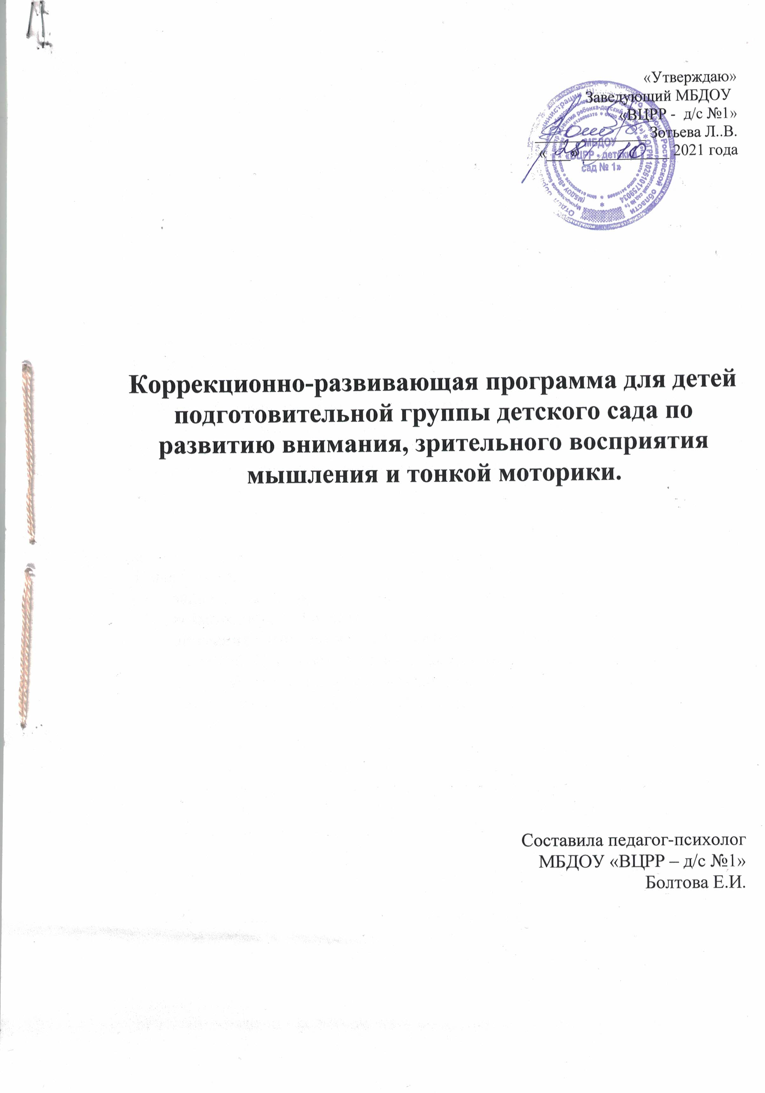

1 раздел
Пояснительная записка.
В наш сложный век очень важно развивать познавательную сферу, которая определяет интеллект. Именно внимание и восприятие определяют интеллектуальную активность и способствуют развитию познавательных способностей. Внимание помогает человеку сосредоточить своё сознание на предметах и явлениях окружающего мира. Сегодня родители и педагоги всё чаще жалуются на невнимательность детей: неумение слушать взрослого, частую отвлекаемость при выполнении заданий, совершении большого количества ошибок.
К концу дошкольного периода начинают появляться зачатки более активного, произвольного внимания. Его возникновение – важное психическое новообразование данного возраста. Ребёнок ещё не может «заставить себя» быть внимательным, поэтому ему необходима помощь взрослого. Такая помощь может состоять, например, в организации совместных игр, способствующих тренировке внимания.
Развитие произвольного внимания и тонкой моторики детей 6 - 7 лет.
В возрасте 6 – 7 лет следует развивать у ребёнка способность как можно дольше удерживать внимание на одном и том же объекте, а также быстро переключать внимание с одного объекта на другой.
Известно, что чем дольше ребёнок может удерживать своё внимание на задаче, тем глубже он может проникнуть в её суть, и тем больше возможностей её решить. В 6 – 7 лет устойчивость и концентрация внимания значительно увеличивается, но всё ещё остаётся слабо развитой. Детям ещё трудно сосредоточиться на однообразной и малопривлекательной для них деятельности, в то время как в процессе эмоционально окрашенной игры они могут достаточно долго оставаться внимательными. Эта особенность внимания шестилеток является одним из оснований, по которым занятия с ними не могут строиться на заданиях, требующих постоянных волевых усилий. В то же время у детей нужно постепенно развивать способность делать такие усилия. Устойчивость внимания существенно повышается, если ребёнок активно взаимодействует с объектом, например, рассматривает его и изучает, а не просто смотрит. При высокой концентрации внимания ребёнок отмечает в предметах и явлениях значительно больше, чем при обычном состоянии сознания. А при недостаточно концентрированном внимании его сознание как бы скользит по предметам, не задерживаясь подолгу на каком-либо из них. В результате впечатления оказываются расплывчатыми и нечёткими.
Способность к переключению внимания имеет очень важное значение в игровой и учебной деятельности ребёнка. Неумение быстро переключать внимание может приводить детей к затруднениям тогда, когда нужно, например, от игры перейти к учебному заданию или чтению книги, последовательно выполнить определённые указания взрослого, при решении задачи осуществлять разные умственные действия в заданной последовательности.
Для тренировки произвольного внимания наиболее подходящими являются задачи, в которых необходимо последовательно анализировать различные признаки одного объекта и сравнивать их с особенностями другого.
Дошкольники уже многое замечают, и это помогает им познавать окружающий мир. Однако более высокому уровню наблюдательности нужно ещё учиться и учиться. Тренировка этой способности должна проводиться в тесной связи с развитием памяти и мышления, а также одновременно с формированием познавательных способностей ребёнка, элементарной формой проявления которых является любопытство и любознательность.
У 6 – 7 –летних детей слабо развиты мелкие мышцы рук, не закончено окостенение костей запястья и фаланг пальцев, поэтому так часто звучат при длительном рисовании, особенно штриховке, жалобы, что болит рука, рука устала. Так же трудно будет первое время при письме. Потому, что несовершенна ещё нервная регуляция движений. Поэтому очень важно тренировать детей в играх и упражнениях.

Цели и задачи коррекционно-развивающей работы.
Цель коррекционно-развивающей работы: Развитие высших психических функций, создать условия для усвоения детьми общеобразовательной программы.

Задачи коррекционно-развивающей работы:
- Развитие внимания (развивать способность к переключению внимания, концентрацию и объём внимания).
- Развитие зрительного восприятия (развивать восприятие геометрических фигур, точность восприятия, цветоразличение, пространственные представления и наблюдательность).
- Развитие мышления (развивать мыслительные процессы анализа, синтез и обобщения, развивать гибкость ума и словарный запас, сообразительность).
- Развитие воображения и тонкой моторики рук.

Психокоррекционная работа по развитию у старших дошкольников произвольного внимания состоит из нескольких этапов:
1 этап – подготовка и создание коррекционно-развивающей группы.
Проводится беседа с воспитателем для выделения детей в коррекционно-развивающую группу. В эту группу могут входить дети с проблемами при прохождении диагностического скрининга, дети, которых выделяет воспитатель в повседневной работе.
2 этап – организация и проведение цикла коррекционно-развивающих занятий с детьми.
Цель занятий: развитие познавательной сферы детей 6 – 7 лет.
По возможности родители могут приобрести рабочие тетради для развития своих детей.
На каждого воспитанника заводится портфолио для определения динамики развития дошкольника.
Использование интерактивных компьютерных игр для развития памяти, зрительного восприятия, мышления, внимания и речи помогают не только разнообразить коррекционную работу с детьми, но и повышают результативность всей коррекционной работы.

Принципы работы в коррекционно-развивающей группе.
- Организация занятий в игровой форме, что вызывает у детей интерес и повышает эффективность.
- Признание ценности и уникальности каждого ребёнка.
- Соблюдение чуткости и такта по отношению к детям.
- Развитие позитивного межличностного взаимодействия детей в подгруппе – поощрение взаимовыручки и взаимопомощи.

Структура и содержание занятий.
Занятия проводятся 1 раз в неделю. Время проведения – 25 – 30 минут. Их продолжительность зависит от качества внимания, поведения детей.
Каждое занятие включает в себя игры, упражнения, этюды. Они разнообразны и доступны детям по содержанию. Занятия состоят из 3 частей.
1 часть занятия – Приветствие и разминка. В неё входит подготовка детей к выполнению основного задания. Это могут быть игры, этюды, упражнения, способствующие сосредоточению внимания.
2 часть занятия - Основная: развитие и коррекция внимания и зрительного восприятия. Это игры, упражнения, развивающие разные формы внимания, его концентрацию, тренирующие зрительное восприятие и мышление.
3 часть – Произвольное расслабление. Использование зрительной, дыхательной и пальчиковой гимнастик, кинезиологических упражнений, интерактивных компьютерных игр.

Ожидаемые результаты
1. Повышение уровня развития восприятия и внимания.
2. Коррекция и развитие мелкой моторики рук.
3. Повышение мотивации и произвольности.

2 раздел.
Тематическое планирование.

Занятие №1
Задачи: - научиться составлять небольшие рассказы по сюжетным картинкам из зимних сказок;
- тренировать внимание и мышление;
- находить и выделять ошибки в заданиях. Пользуясь образцом;
- учиться раскрашивать цветными карандашами аккуратно и красиво.
Содержание
- Приветствие
- Составление рассказов по картинкам
- Игровое задание «Найди ошибку»
- Игра «Раскрась узор»
Занятие №2
Задачи: - отгадать загадку о части тела человека;
- тренировать внимание и мышление;
- найти и выделить ошибки в заданиях, пользуясь образцом;
- научиться оценивать чужие работы.
Содержание
- Приветствие
- Игра «зеркало настроения»
- Отгадай загадку
- Игровое задание «Найди ошибку»
- Оцени работу
Занятие №3
Задачи: - расставить значки в фигурках, пользуясь образцом;
- найти и выделить в каждом ряду определённый фрагмент узора по образцу;
- найти в наборе букв и зачеркнуть все буквы «А»;
- подобрать слова, начинающиеся на «А».
Содержание
- Приветствие
- Игровое задание «Расставь по образцу»
- «Найди в каждом ряду точно такой же фрагмент»
- Игровое задание «Найди и зачеркни все «А»
- Игровое задание «Подбери слова на «А»
Занятие №4
Задачи: - решать примеры на вычитание и сложение, развивая мышление;
- тренировать внимание и мышление;
- развивать тонкую моторику рук;
- учиться оценивать чужие работы.
Содержание
- Приветствие
- Конкурс «Кто больше всех назовёт слов, начинающихся с «А»
- Задание «Реши примеры»
- «Оцени чужую работу»
Занятие №5\
Задачи: - решить примеры на вычитание и сложение;
- тренировать мышление и внимание;
- развить тонкую моторику рук;
- подобрать слова «наоборот» (антонимы).
Содержание
- Приветствие
- Игра «Назови наоборот»
- Задание «реши примеры»
- Задание «Оцени чужую работу»
Занятие №6
Задачи: - назвать слова «наоборот» (антонимы);
- найти в заданиях лишний элемент в каждом ряду и объяснить, почему;
- тренировать внимание и мышление;
- развить тонкую моторику рук.
Содержание
- Приветствие
- Игра «Назови наоборот»
- Задание «Найди лишний элемент в каждом ряду»
- Задание «Раскрась картинку»
Занятие №7
Задачи: - развить зрительное восприятие и тонкую моторику;
- укрепить мускулатуру рук;
- тренировать внимание и тонкую моторику рук;
- тренировать произвольность, внимание и тонкую моторику.
Содержание
- Приветствие
- Игровое задание «Точки»
- Игровое задание «Попади в мишень»
- Задание «Скопируй»
- Задание «Раскрась четырёхугольники»
Занятие №8
Задачи: - развивать зрительное восприятие и тонкую моторику рук;
- тренировать произвольность, внимание и тонкую моторику;
- быть внимательными и аккуратными;
- развивать мускулатуру рук.
Содержание
- Приветствие
- - Игровое задание «Паровозик»
- Игровое задание «Кораблик»
- Игровое задание «Скопируй»

Занятие №9
Задачи: - отгадать загадки о животных Африки;
- научиться быстро находить на контурном рисунке заданные предметы;
- научиться проходить лабиринт, водя пальцем по дорожке;
- почувствовать себя уверенными и успешными.
Содержание
- Приветствие
- Конкурс «Кто назовёт больше диких животных»
- Отгадай загадку
- Игровое задание «Лабиринт»
Занятие №10
Задачи: - определить, какой картинкой отличается каждый последующий ряд от предыдущего;
- суметь разглядеть среди спутанных линий бабочку;
- раскрасить предмет красиво и аккуратно, пользуясь цветными карандашами.
Содержание
- Приветствие
- Игровое задание «Что тут новое?»
- Игровое задание «Угадайте, кто здесь?»
- игровое задание «Оживи бабочку»

Занятие №11
Задачи: - провести машину по лабиринту, минуя опасные препятствия;
- определить направление движения шестерёнок;
- обнаружить и показать 7 спрятавшихся детей;
- тренировать внимание и зрительное восприятие;
- тренировать произвольность и тонкую моторику.
Содержание
- Приветствие
- Игра «Лабиринт»
- Игровое задание «Шестерёнки»
- Игровое задание «Найди тень снеговика»
- Игровое задание «Проведи морского конька к маме»
Занятие №12
Задачи: - научиться определять контурное изображение предмета в сложны условиях (путаница);
- тренировать восприятие и внимание;
- научиться раскрашивать цветными карандашами стрелки правильно и аккуратно, опираясь на образец.
Содержание
- Приветствие
- Игровое задание «Найди спрятанные фигурки»
- Задание «Раскрась игрушки»
- Игровое задание «Стрелки»
Занятие №13
Задачи: - расставить цифры в фигурах, опираясь на образец;
- сосчитать, сколько на картинке определённых фигурок и поставить соответствующую цифру;
- определить и посчитать количество фигур, изображённых контурно и в хаотическом порядке.
Содержание
- Приветствие
- Игровое задание «Расставь цифры»
- Игровое задание «Посчитай фигурки»
- Задание «Сколько фигур?»
Занятие №14
Задачи: - определить несоответствие реальности в картинке-путаннице;
- сосчитать, сколько на рисунке контурных кругов, треугольников, квадратов и прямоугольников;
- найти и назвать на запутанной картинке 9 контурных предметов;
- тренировать внимание и зрительное восприятие.
Содержание
- Приветствие
- Игровое задание «Что напутал художник?»
- Задание «Сосчитай фигуры»
- Игровое задание «Что в чемодане?»
- Игра «Где, чей домик?»
Занятие №15
Задачи: - найти и назвать отличия двух снеговиков на картинке;
- найти и обвести карандашом выделенные фрагменты;
- дорисовать каждому предмету необходимый элемент цветными карандашами;
- пройти лабиринт и помочь собачке добраться до косточки.
Содержание
- Приветствие
- Игровое задание «Найди отличия»
- Задание «Найди такие же и обведи»
- игровое задание «Дорисуй детали»
Игра «Лабиринт»
Занятие №16
Задачи: - найти и перечислить все изображённые предметы в тетради и назвать одним словом каждую группу предметов;
- помочь зайчику добраться до леса по лабиринту и раскрасить его путь цветными карандашами;
- выбрать из большого количества одинаковых предметов и раскрасить их цветными карандашами, опираясь на образец.
Содержание
- Приветствие
- Задание «Найди и перечисли все предметы»
- Игровое задание «Лабиринт»
- Задание «Найди и раскрась одинаковые»

Занятие №17
Задачи: - найти 2 одинаковых дома из 10 предложенных;
- раскрасить цветными карандашами одинаковые домики так, чтобы они стали одинаковыми;
- найти такие же фигурки, как на образце и соединить их линией;
- нарисовать по клеточкам точно такие же фигуры, как на образце.
Содержание
- Приветствие
- Игровое задание «Найди два одинаковых домика»
- Задание «Раскрась домики одинаково»
- Задание «Найди такие же, как на образце»
- Задание «Нарисуй такие же»

Занятие №18

Задачи: - разобраться в сложной путанице дорожек и перенести каждую букву в квадрат;
- с помощью тренировки внимания и восприятия определить, сколько машин спряталось на рисунке;
- определить в путанице, какая бабочка на какой цветок прилетит;
- раскрасив цветными карандашами бабочек и цветочки, оживить картинку.
Содержание
- Приветствие
- Игровое задание «Перенеси каждую букву в квадрат»
- Игровое задание «Машины»
- Игровое задание «Бабочки»
- Подведение итогов
Занятие №19
Задачи: - определить на ощупь игрушки по теме «Дикие животные» и назвать их, доставая из «Чудесного мешочка»;
- найти фрагменты изображений на рисунке;
- составить небольшие рассказы по картинке;
- раскрасить картинку в соответствии со значками.
Содержание
- Приветствие
- Игра «Назови животное»
- Игровое задание «Найди такой же»
- Задание «Раскрась картинку»
- Подведение итогов
Занятие №20
Задачи: - отгадать загадки о зайце, жирафе и гусенице;
- найти отличие среди животных в каждом ряду;
- исправить ошибки и сделать так, чтобы в каждом ряду все были одинаковыми;
- тренировать внимание и зрительное восприятие.
Содержание
- Приветствие
- Игра «Отгадай загадку»
- Игровое задание «Найди отличие»
- Игровое задание «Лягушка»
- Подведение итогов
Занятие №21
Задачи: - отгадать загадки об игрушках;
- найти и назвать отличия в двух сходных картинках;
-найти среди множества букв в квадрате нужные слова и обвести их простым карандашом;
- рассмотрев картинку, отыскать все игрушки, изображённые в хаотическом порядке;
- определить последовательность предметов в ряду и отыскать продолжение гирлянды среди предложенных вариантов.
Содержание
- Приветствие
- Игра «Отгадай загадку»
- Игровое задание «Найди отличие»
- Игровое задание «Найди такое же»
- Игра «найди продолжение гирлянды»
Занятие №22
Задачи: - определить последовательность и нарисовать бусинки в таком же порядке, как на образце;
- посчитать и записать, сколько раз встречается каждая фигурка;
- раскрасить буквы и цифры, следуя образцу.
Содержание
- Приветствие
- Игровое задание «Распутай бусы»
- Игровое задание «Посчитай и запиши»
- Игровое задание «Где буквы – где цифры?»
- Подведение итогов
Занятие №23
Задачи: - отгадать загадку о Петрушке;
- сравнив признаки сходства и различия, найти одинаковых петушков из группы предложенных;
- назвать отличия в картинках с различными узорами;
- расставить значки в соответствии с цифрами;
- найти пару каждой рукавичке и соединить с линией.
Содержание
- Приветствие
- Игровое задание «Отгадай загадку»
- Игра «Найди точно такого же петушка»
- Задание «Сравни картинки»
- Задание «Расставь значки»
- Игра «Найди пару»
Занятие №24
Задачи: - вспомнить и назвать предметы, имеющие форму шара и круга:
- Отгадать загадку о мячике;
- найти на картинке все цифры по порядку от 1 до 20;
- расставить значки в фигурках в соответствии с образцом;
- найти слева на картинке все предметы, изображённые в клеточках и расставить их.
Содержание
- Приветствие
- Игровое задание «Найди всё круглое»
- Задание «Расставь значки»
- Игровое задание «Найди такой же»
- Подведение итогов
Занятие №25
Задачи: - отгадать загадку об осени;
- определить по листьям и назвать все названия деревьев:
- найти на картинке 2 одинаковых листочка и раскрасить их;
- сравнить две половинки рисунков и назвать отличия.
Содержание
- Приветствие
- Игровое задание «Отгадай загадку»
- Игра «Где, чей лист?»
- игровое задание «Найди такой же»
- Задание «Сравни узоры»
- Подведение итогов.

3 раздел
Список используемой литературы.
- «Развиваем внимание» рабочая тетрадь, Гаврина С.Е., Кутявина Н.Л., Топоркова И.Г., Щербинина С.В. «РОСМЭН» 2014г
- «Найди пару» Воронина Т.П., Попова Т.В., Ростов – на- дону «Феникс» 2012г.
- «Как подготовить ребёнка к школе» Безруких М.М., Есифома С.П., Князева М.Г., Тула «АРКТАУС» 1997г.
- «Гимнастика для пальчиков – для девочек и мальчиков» Т.П.Трясорукова, г. Ростов-на-Дону, Издательство «Феникс» 2012г.
- «Психодиагностика детей в дошкольных учреждениях» Е.В.Доценко, г. Волгоград Издательство «Учитель» 2015г.
- «Внимание и память» С.Е.Гаврина, Н.Л.Кутявина г.Москва, Издательство «РОСМЭН» 2014г.
- Компьютерная флешка с набором интерактивных игр по развитию памяти и внимания МЕРСИБО.



